Муниципальное автономное общеобразовательное учреждение
«Центр образования № 32»

Дидактическая игра
«Умные ручки»
для детей старшего дошкольного возраста
5 - 6 лет

Петрова Анастасия Андреевна,
педагог – психолог

Череповец, 2022
В основе разработанного дидактического коррекционного пособия «Умные ручки» лежит нетрадиционный подход в использовании кинезиологических упражнений по развитию познавательных процессов как на занятиях, так и в индивидуальной работе с детьми с ОВЗ.
Пособие "Умные ручки" - это интересные и увлекательные задания, в основе которых лежит деятельность двумя руками одновременно.
Одна рука "нажимает", другая показывает жест. Задания полезные и развивающие внимание, память пальцевой праксис, в целом положительно влияют на работу мозга.
Почему возникла идея создания данного пособия?
Потому что актуальность темы состоит в том, что в настоящее время растет число детей с ограниченными возможностями здоровья. Определенную роль в их возникновении играют нарушения функциональной ассиметрии коры больших полушарий головного мозга и межполушарного взаимодействия.
Цель пособия: развитие межполушарного взаимодействия, способствующее активизации мыслительной деятельности.
Задачи пособия:
- развитие межполушарной деятельности; синхронизация работы полушарий;
- развитие мелкой моторики рук;
- развитие познавательных процессов;
- развитие памяти, устойчивость внимания.

Инструкция (2,3 листы):
Цель: развитие мелкой моторики рук, развитие межполушарной деятельности, развитие познавательного процесса.
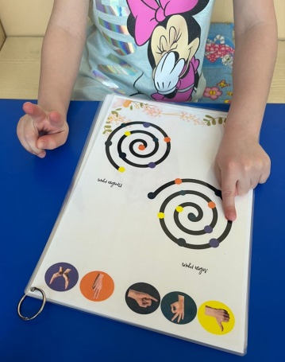
Ход: указательным пальцем левой руки нажимай на точку, а правой рукой показывай жест, соответствующий данному цвету. Затем поменяй руки: указательным пальцем правой руки нажимай на точку, а левой рукой показывай жест, соответствующий данному цвету.
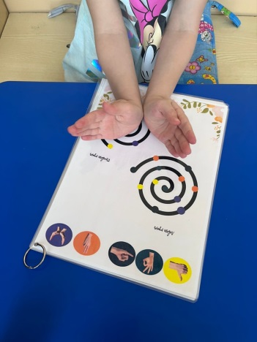
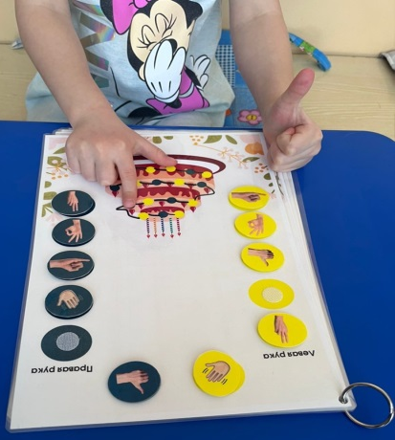
Инструкция (4 лист):
Цель: развитие межполушарного взаимодействия, внимания, мелкой моторики рук.
Ход: «Проведи по линиям», можно проводить пальчиками и фломастером. Обеими руками одновременно надо провести по линиям рисунка.
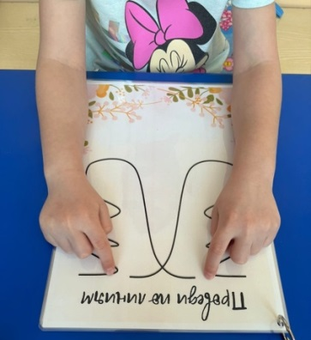
Инструкция (5 лист):
Цель: развитие памяти, устойчивость внимания, развитие познавательного процесса.
Ход: Сначала нарисованный образ проговариваем: «Заяц говорит "ааааа"». Затем просим ребёнка закрыть глаза и представить эту картинку. И третий этап — нарисовать самому. Придумывание опорных образов для других слов развивает воображение и ассоциативную память.
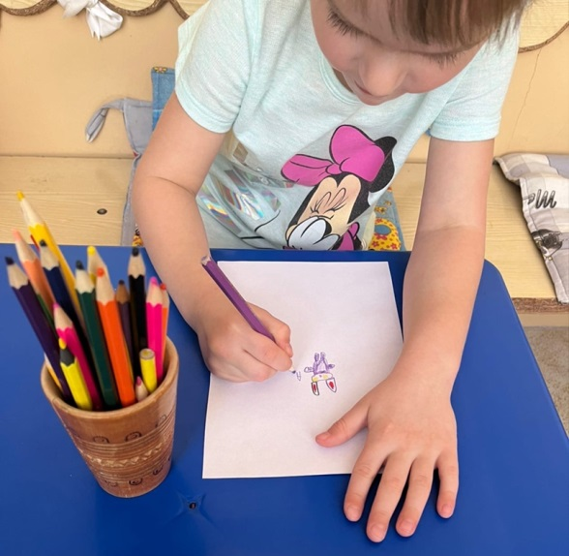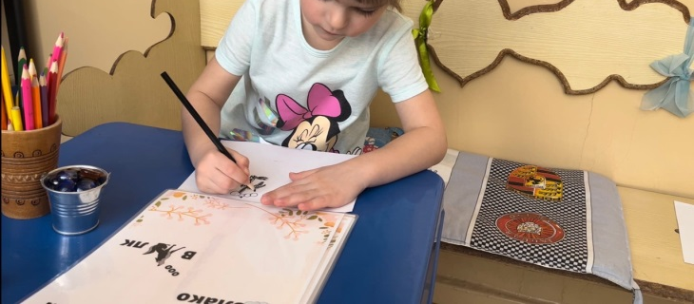

Инструкция (6 лист):
Цель: развитие межполушарной деятельности, закрепление левая / правая рука.
Ход: через движения мы укрепляем нервную систему, прокачиваем мозг и помогаем ребенку развить навыки, которые ему необходимы для гармоничного развития.
Задание построено с учетом повышения уровня сложности. Если ребенку сложно, можно помогать ему и озвучивать счет. Затем постепенно убираем наглядный материал и просим повторить самостоятельно. Так же можно отбивать ритм палочками.
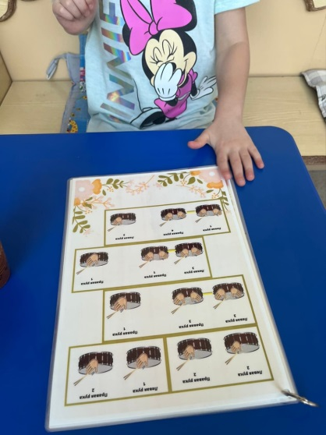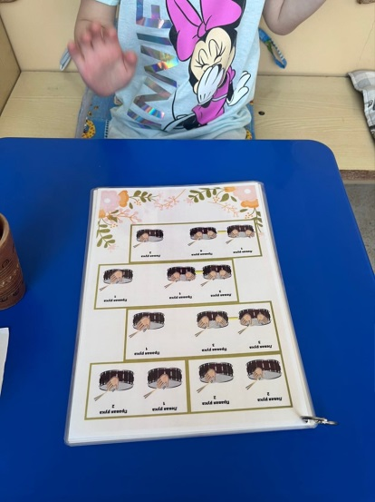

Инструкция (7 лист):
Цель: снятие напряжения глаз.
Ход: глазодвигательные упражнения, всегда нужна разминка для наших глазок, поэтому смотрим на картинку и повторяем движения.
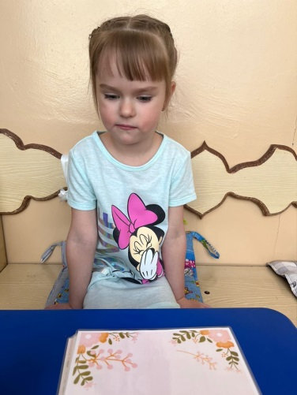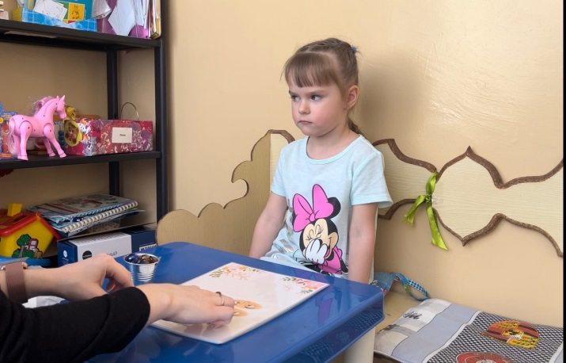

Инструкция (8 лист):
Цель: улучшить мыслительную деятельность, синхронизация работы полушарий; развитие памяти, внимания.
Ход:
1 вариант: соотнеси по цвету (без красного). Внизу расположены разные цветовые варианты, поочередно надо соединить палец с определенным цветом из примера.
2 вариант: соотнеси по цвету сразу двумя руками (без красного).. Внизу расположены разные цветовые варианты, поочередно надо соединить пальцы обеих рук с определенными цветами из примера (можно взять два разных примера или тренироваться на одном цветовом варианте).
3 вариант: соотнеси по цвету по памяти. Внизу расположены разные цветовые варианты, показать их ребенку для запоминания на 20 секунд затем закрыть цветовые варианты и воспроизвести по памяти.
4 вариант: соотнеси по цвету. Левой рукой показываем предложенные цветовые ряды определенным пальцем, и правой рукой соотносим цвета определенным пальцем. Потом меняем руки.
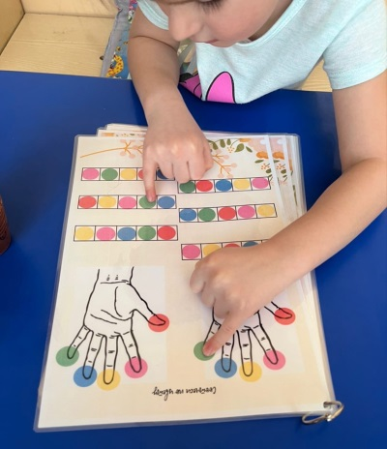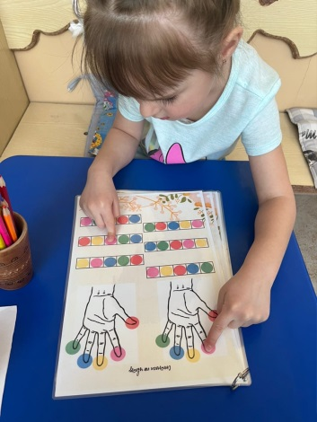

Инструкция (9 лист):
Цель: улучшить мыслительную деятельность, синхронизация работы полушарий; развитие памяти, внимания.
Ход: в кружочки разных цветов прописываем буквы или картинки обозначающий определенный предмет (например: кот, стол, шуба, карандаш). Далее ребенок ставит палец в кружок определенного цвета и ведя против часовой стрелки называет слова на определенную букву или, что изображено на картинке.
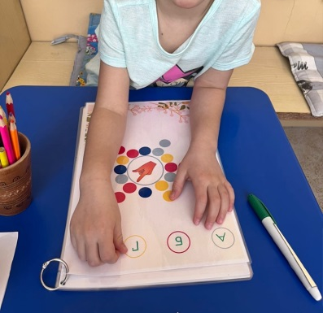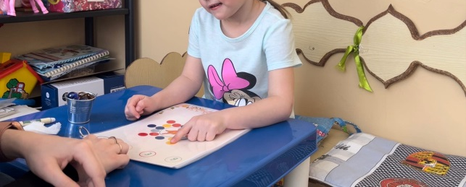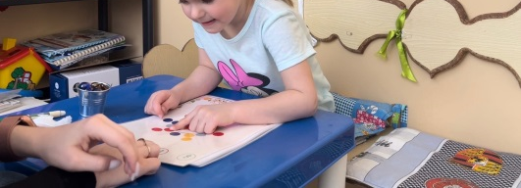

Инструкция (10 лист):
Цель: улучшить мыслительную деятельность, развитие памяти, внимания.
Ход:
1 вариант: на листке изображены разные картинки, найди похожие и положи на них камни марблс, для каждой группы картинок свой цвет камней. Посчитай сколько похожих картинок в каждой группе и напиши цифру в пустой квадрат.
2 вариант: на листке изображены разные картинки, найди похожие и закрывай картинки двумя руками камнями марблс, для каждой группы картинок свой цвет камней. Посчитай сколько похожих картинок в каждой группе и напиши цифру в пустой квадрат.
